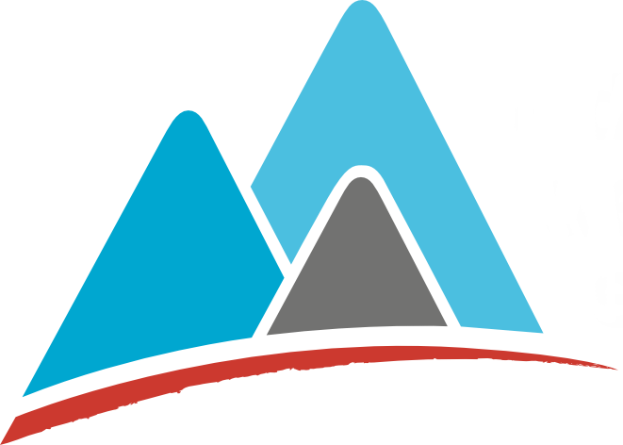
Club Alpin Français
Calanques Marseille Cassis

Programme des sorties
4e trimestre 2015

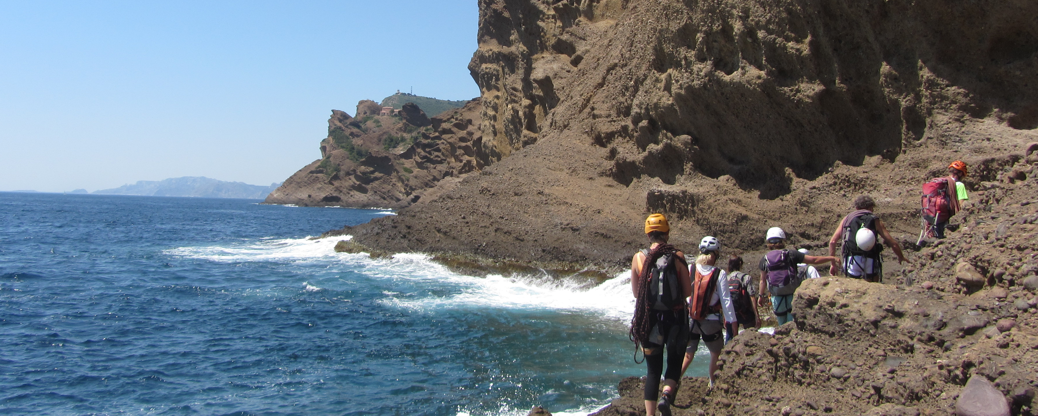

CLUB ALPIN FRANÇAIS CALANQUES MARSEILLE CASSIS
272, avenue de Mazargues
13008 MARSEILLE
Téléphone : 04 91 76 19 35
mail : calanques@cafcmc.fr
Permanences le jeudi soir de 19h à 20h30
Version du 03/09/2015

